**“Swweet Jump”需求分析报告**



**2. 项目概述**

**2.1项目logo**



**2.2 产品背景**

随着互联网的发展，游戏的种类也愈加繁多。用户们不仅注重游戏的模式，更关注游戏的可玩性。挑战类游戏顺应游戏发展趋势应运而生。挑战类游戏在互联网上不在少数，如I wanna ，掘地求升等等，但大多数是主机游戏。因此我们着眼于手机的便捷性，基于微信小程序平台，开发我们的产品，让用户能随时随地享受挑战的乐趣。

**2.3产品描述**

产品名称：Sweet Jump

本产品基于微信小程序平台开发，是一款挑战类型的跳跃题材闯关游戏。游戏操作很简单：每次跳跃通过(按住按键)蓄力来调整跳跃力度，松开按键跳起来。虽然操作简单，但想精通需要大量练习。每次起跳前，请认真考虑，一旦在空中，将无法回头!我们致力于通过最简单简单的操作为用户带来最刺激的体验！

**2.4产品功能**

本产品主要包含的功能有以下几点（其中功能随着软件迭代升级会有适当的变化）：

1.支持微信登录、微信分享、微信支付

2.支持中途保存游戏记录并于下次登录继续

3.每次通关的积分可以累积用于兑换人物角色

4.支持查看微信好友的通关记录榜

5.反馈游戏中遇到的bug

**2.5 用户特点**

应用目标：

本产品主打的用户目标是喜欢挑战、不放弃和有充足时间的用户。玩法规则简单，不需要任何技术、经验就能上手，主要适用于对象如游戏主播或者游戏区up主。此外也适合大学生在业余时间里放松身心。

**2.6 约束**

项目开发经验约束：队员均为大三学生，其中大部分队员缺乏项目开发 的经验，需要借鉴学习丰富经验。

管理约束：各个队员第一次合作完成一个项目需要一定的磨合，分工管理对于组长和组员都是一种考验。当项目遇到难题是组长合理调整给出决策，各个组员协商协助组长有助于更好的完成项目任务。

技术约束：在实现大部分列举的功能所需的算法有一定的理解，但是仍存在一些技术方面的欠缺，在开发的过程中需要不断地学习一些新的技术。

安全和保密考虑：对于用户个人信息的存储保护，对于数据库结构合理性、安全性需要严谨的考虑。

**2.7 假设和依赖关系**

用户配合: 假设软件开发过程中投放的问卷等调查能得到大量目标潜在用户的积极响应。

人员配合: 假设在项目开发过程中，全队队员能按时高效地完成组长分配的任务。在推广过程中能得到支持。

软件开发平台支持: 假设在软件开发中所涉及的开发工具和平台能很好地支持开发。

资金限制: 假设在项目有足够的启动资金。

时间限制: 假设项目完成的时间不会前移。

可操作性: 假设绝大部分用户对于本产品都能灵活操作。

**3.需求分配**

**3.1外部接口需求**

**3.1.1用户界面**

登陆界面：用户可以通过微信进行登录，并同意授权昵称、头像地区以及性别。

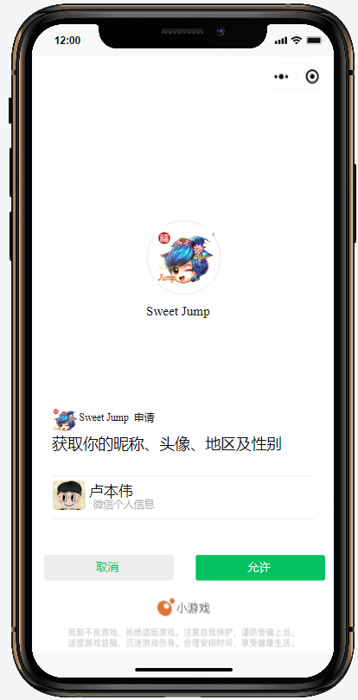

游戏标题界面：由标题、“开始游戏”按钮和反馈通道构成。

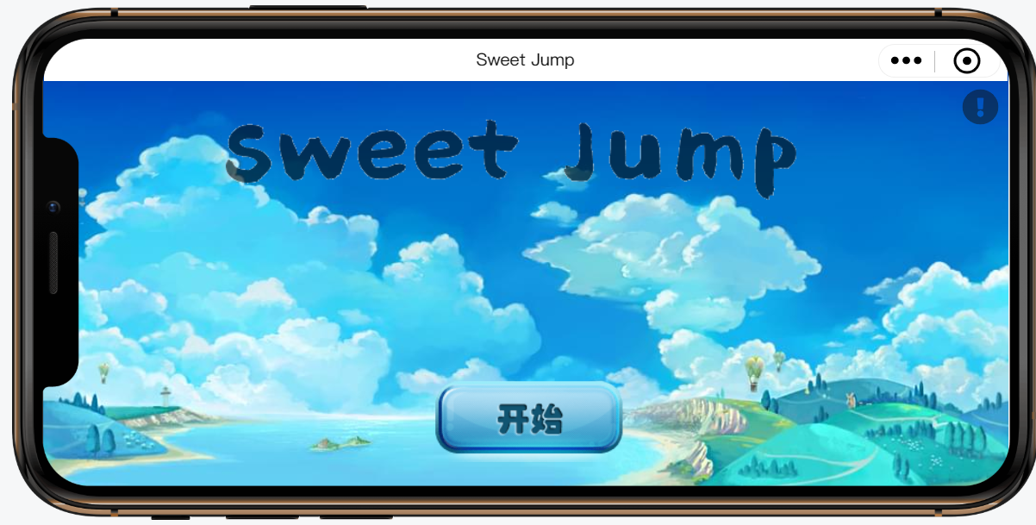

游戏主界面:有“冒险模式”与“无尽模式”两种模式的选择。下方栏还有“系统”，“商城”，“好友”三项功能按钮。

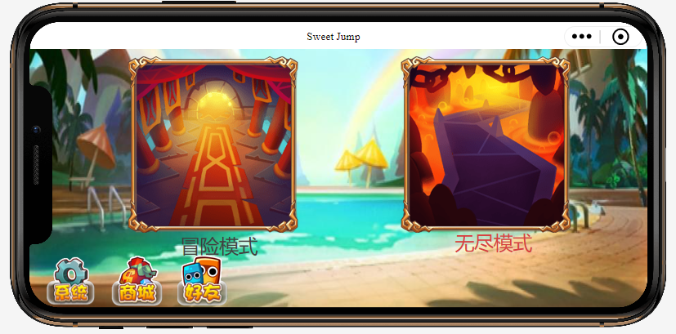

系统设置界面：可选择声音的开关与查看拥有积分数量。

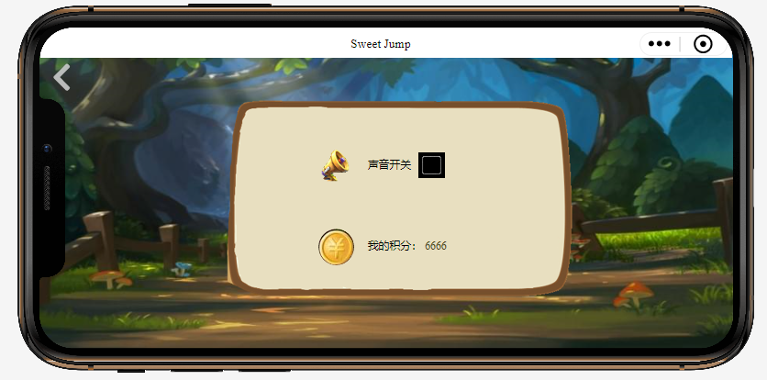

商城界面：可查看道具道具效果与购买相应道具，同时会出现限时特价的道具。

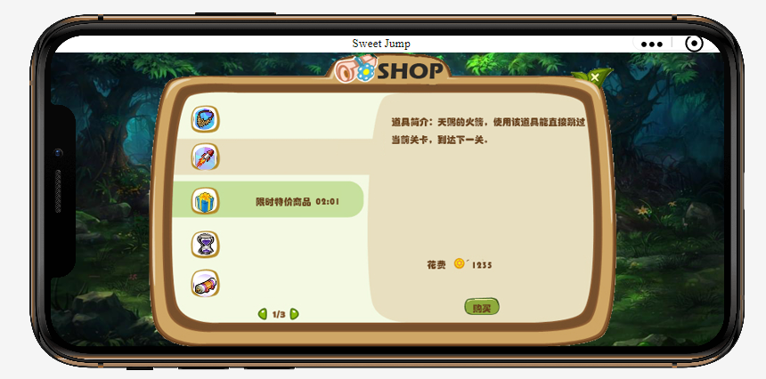

好友界面：可查看所拥有好友的排行榜。

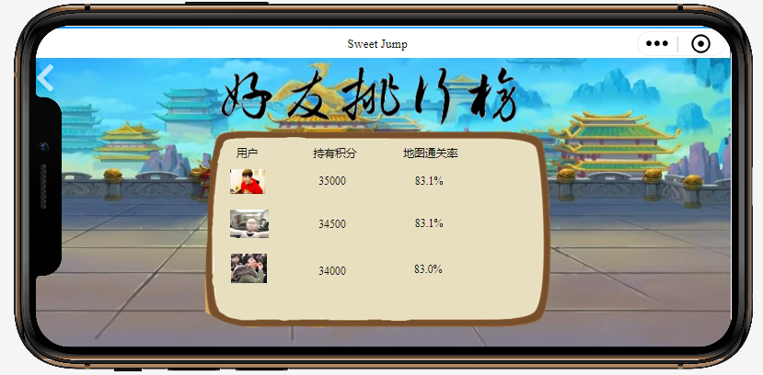

冒险模式：进入后开始游戏，地图不会循环，通过所有关卡后胜利。同时解锁无尽模式。

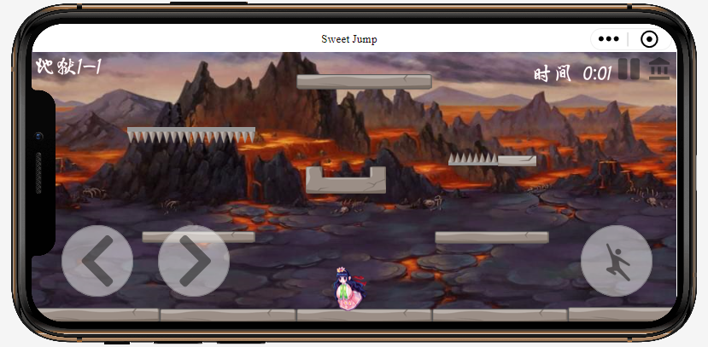

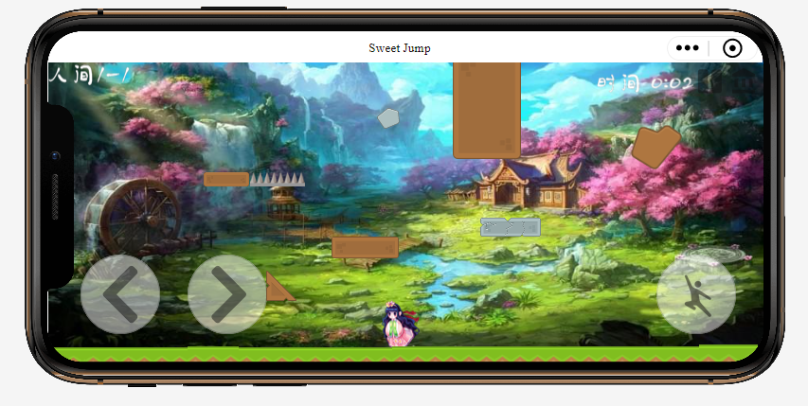

无尽模式：通关冒险模式后解锁，地图会无限循环，直到玩家死亡。

**3.1.2 Web端管理员页面**

包含近期游戏的用户数量趋势，并显示所拥有的用户。管理员可对用户数据进行相应操作。

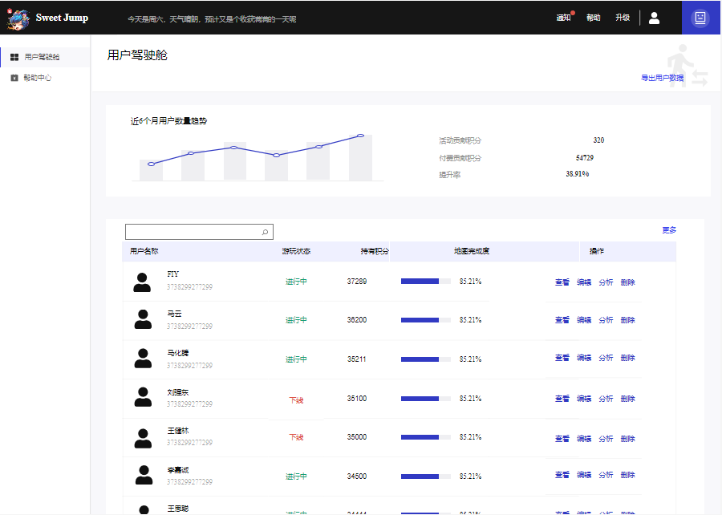

**3.2 功能需求**

**3.2.1 思维导图**

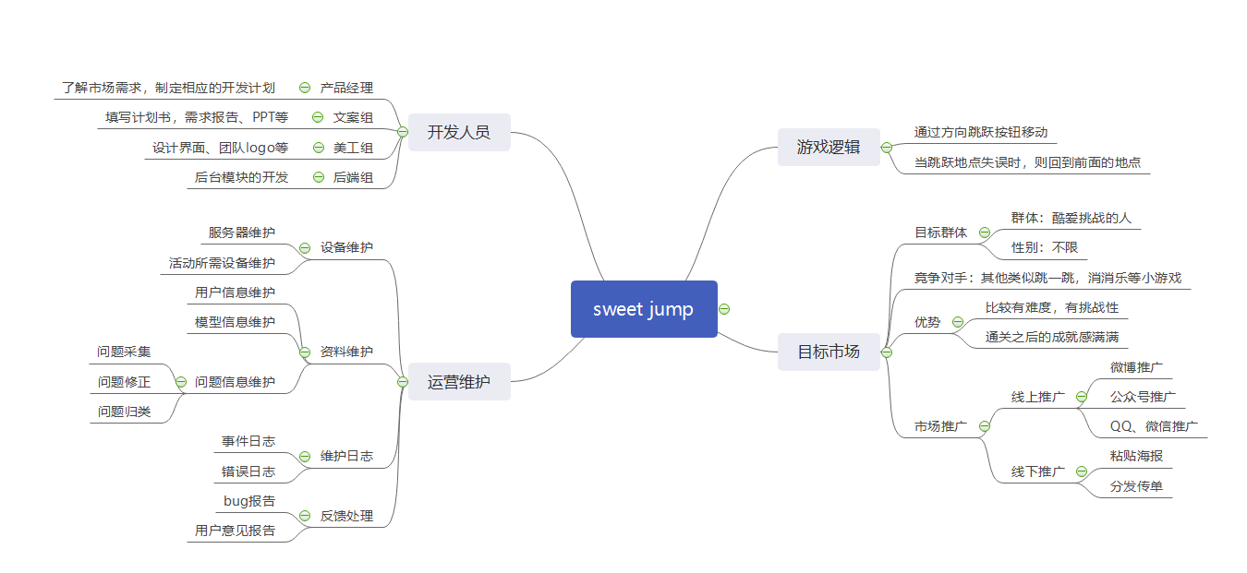

该思维导图分为游戏逻辑模块，目标市场模块，运营维护市场模块，开发人员模块。

● 游戏逻辑介绍了游戏的核心玩法。

● 目标市场模块主要介绍了产品的目标用户，竞争对手以及优势。

● 维护模块主要介绍了如何维护运营该产品。

● 开发人员介绍了我们团队所具有的技能和分工。

**3.2.2 类图**

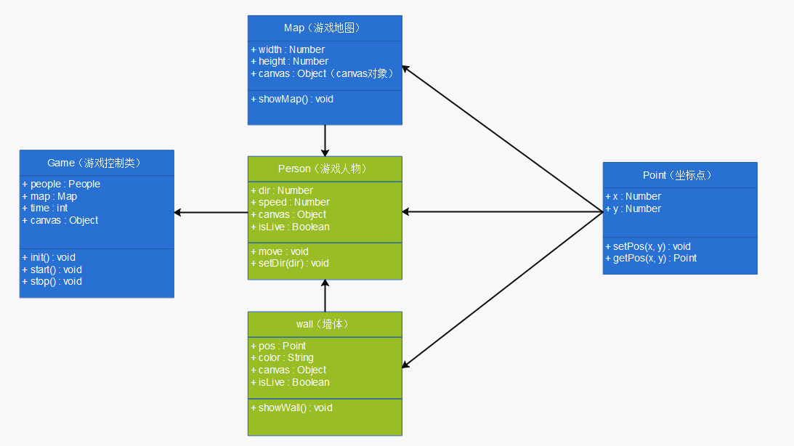

Map:游戏地图类，内部包含页面的长宽，以及canvas对象。

Point:游戏坐标点类，记录对象的坐标位置。

Game:游戏的控制类，用于控制游戏状态。

Person:游戏角色类，用于记录游戏角色的状态。

Wall:游戏墙体类，用于记录墙体。

**3.2.3 数据词典**

|  |  |  |  |  |
| --- | --- | --- | --- | --- |
| 类别 | 字段 | 变量名称 | 数据类型 | 精度 |
| 用户 | 用户昵称 | userName | String | 4-10 位数字字母和非空符号 |
| 用户头像 | userHead | .png  或.jpg | 不大于 3M |
| 用户积分 | userCredits | Int | 大于 0 且小于 100000 |
| 商城 | 商品名 | itemName | String | 1 到 20 位字符 |
| 商品描述 | itemDesc | String | 不大于 1024 字符 |
| 商品价格 | itemPrice | Double | 双精度浮点型 |

**3.3 性能需求**

**3.3.1 静态数量化需求**

● 支持的终端数量：1000

● 支持的同时在线人数：800

● 服务器的容量：200G

**3.3.2 动态需求变化**

可以通过流式处理服务器对虚拟应用程序包进行流处理，进行流处理将花费的实际时间主要由同时进行处理的客户端数量、包数量、包大小、服务器的网络活动和网络条件决定。

**3.4 软件属性**

**3.4.1 可靠性**

● 成熟性：本小游戏产品将会经过小组十一位成员的分工负责和不断测试，功能趋于成熟，各方面的容错性都会得到大幅度的提升。

● 可恢复性：本小游戏具有后台备份和恢复的手段，在短时间内退出，或因其他错误出错的话，系统后台可以保存用户当前的游戏记录，便于下次进入时恢复关卡。

**3.4.2 可用性**

● 本小游戏界面友好，非常容易上手。

● 软件的成熟性进一步提高，经过多次测试和调试，软件已从最大程度上减少了漏洞。

● 软件内部主页面安排布局合理整洁，易于理解，同时操作性大大增强。

**3.4.3 安全保密性**

● 小游戏记录了用户当前的存档，当发生意外用户能通过存档恢复当前关卡。

● 小游戏安全高效，系统不会直接涉及个人深度私密信息。

**3.4.4 可维护性**

● 软件的各部分功能无论在界面还是代码上都有清晰标注，编码独立模块化，便于后期的管理和维护。

● 软件有专用用户反馈QQ群，可以及时接受用户的反馈，及时发现漏洞并进行改进，来使小游戏各方面的功能更加完善。

● 本小游戏的编码规范细致，开发编码按照事先约定好的编码规范进行，清晰直观，为后期的直接维护提供了便利和可能。

● 小游戏源码最后会考虑提交上传博客园和 github 经行保存，便于后期的软件维护，和接受更多用户和相关爱好者的建议。

**3.4.5 可移植性**

● 本产品为微信小游戏，主要面向 Android 平台，时间充足的话，会同时开发web端。

● 程序模块化，如果要进行某些功能的替换也是可以的。

● 后期允许的话，会考虑将小游戏制作成面向 Android 和 ios 平台的可安装软件。

**3.5 其他需求**

本小游戏开发过程中产生的其他的多方面的需求：

产品的满意度及发展方面需求：

● 基于更高版本的 API 进行开发，进一步提升小游戏的安全性和流畅性。

● 提供个人推广码，一方面给推广的用户带来福利，另一方面对小游戏进行宣传。

● 添加积分、等级和签到等多方面的功能评定，提高用户参与度，保持用户粘性，并利于吸引更多的用户。

当本小游戏推行之后用户会进一步增加，考虑到资金状况和产品的持续发展，此后产品开始逐渐推行商业模式。

具体的可推行的商业模式包括：

● 接受广告，当游戏失败时通过观看5到30秒的广告复活，借此来维持资金支持。

● 添加充值功能，通过充值获得一些小道具，来降低通关难度。

**4.验收验证标准**

**4.1 小程序验收标准**

**4.1.1 容错标准**

⚫ 对重要数据的删除和更改有警告和确认提示，例如是否同意上传关卡计时以及个人信息到排行榜。

⚫ 游戏出现bug时输出错误日志，反馈给开发人员。

**4.1.2 安全标准**

⚫ 合理申请和使用各种权限。

**4.1.3 性能标准**

⚫ 游戏界面人物跳跃动作以及场景切换流畅，游戏整体画面不小于 30 帧/s。

⚫ 向服务器发送数据的平均往返时间不超过 0.3s。

⚫ 人物模型以及背景图片分辨率不小于 1280*720 像素。

⚫ 在交互上，对用户每个操作的平均响应时间不超过 0.2s。

⚫ 物理内存使用率不超过 70%。

**4.1.4 易用性标准**

⚫ 小程序的用户界面友好，提示信息清楚、易理解。

⚫ 小程序各个模块功能简洁明了，风格保持一致。

⚫ 小程序使用流程易懂，操作简单。

⚫ 调用外部支付软件方便安全。

**4.1.5 界面标准（手机端小程序界面）**

|  |  |  |
| --- | --- | --- |
| 序号 | 界面名称 | 界面描述 |
| 1 | 开始界面 | 界面使用背景图片填充，顶部显示小程序名称，界面下方中央为开始游戏按钮，点击即进入游戏主界面。 |
| 2 | 主界面 | 界面左边为冒险模式选择按钮，右边为无限模式选择按钮，按钮均使用图片填充，点击即可进入相应模式游玩。左下角为系统以及商城按钮，点击可进入系统界面以及商城界面 |
| 3 | 系统界面 | 界面中央为占据40%屏幕单色填充的矩形框，矩形框内上方为声音开关选择按钮，下方显示用户当前积分。 |
| 4 | 商城界面 | 界面中央为占据60%屏幕单色填充的矩形框，矩形框内顶部显示“SHOP”，左半边为商品图片以及购买截止时间，点击商品可切换至相应商品详细描述；右半边上方为相应商品详细描述，下方为购买所需积分数目以及购买按钮，点击即可购买商品。 |
| 5 | 游戏界面 | 界面使用背景图片填充，左上角显示当前关卡，右上角为时间显示，暂停按钮以及返回主界面按钮。界面下方左边为左右方向选择按钮，点击可为人物调整方向，右边为跳跃按钮，点击人物将会实现跳跃动作。 |
| 6 | 排行榜界面 | 界面按照用户上传的关卡时间又快到慢进行排序，界面中央显示最多10名用户名称，头像，时间以及名次。 |

**4.1.6 其他标准**

* 进入游戏后自动横屏。

⚫ 后台干净，不常驻内存，不植入虚假广告，给用户较好的体验。

⚫ 关联启动前需要经过用户同意。

⚫ 在小程序内提供检查更新功能，有新版本可用时及时提醒用户更新。

⚫ 小程序功能正常，运行流畅，适配市面上绝大部分的机型。

**4.2 服务器端验收标准**

**4.2.1 容错标准**

⚫ 对于每次计算，输出日志到指定目录。记录错误信息，生成错误日志，便

于出错时的原因判断与修正。

⚫ 使用云服务器，避免自己搭设物理服务器可能潜在的断电断网等问题。

⚫ 为防止服务器可能出现的偶发性错误，设置一个超时时间，返回准确的

错误信息，避免客户端长时间做无用的等待。

**4.2.2 安全标准**

⚫ 保密和内部数据（包括所有的验证数据）在传输过程中应使用强加密保

护 。

⚫ 每个月至少执行一次漏洞扫描。

⚫ 只使用唯一可信的授权 DNS 来源，避免受到 DNS 劫持和攻击。

⚫ 所有的非 console 口管理员级别的访问应使用高强度加密手段进行加密。

⚫ 系统盘及其他逻辑盘只给 Administrators 组和 System 账户完全的控制

权限。

⚫ 每周对数据执行一次增量备份，每月执行一侧完全备份。

**4.2.3 性能标准**

⚫ 稳定，能长时间运行（7*24 小时不停机）。

* 保证用户数据上传的正确性。
* 保证游戏画面不掉帧、不模糊。

⚫ 对于各个模块功能之间的切换，平均处理时间应控制在2秒钟以内，游戏中对于场景的加载或者游戏提示平均处理时间应在0.5秒之内。

⚫ CPU 利用率小于 75%，TPS 大于期望高峰值，且波动范围大于 8%。

⚫ 超时概率与错误概率尽可能的小。

**4.2.4 易用性标准**

⚫ 服务器端应先下载好相应资源库。

⚫ 服务器返回的结果应采用指定的结构，避免直接返回没有意义的比特流。

**4.2.5 界面标准**

⚫ 服务器暂不使用界面

**4.2.6 其他标准**

⚫ 服务器应具有良好的网络环境，尽可能减少多用户、高并发可能带来的

潜在问题。如果条件允许，可以用更多的服务器，用服务器集群+均衡负

载的方法增加服务器的稳定性。

**4.4 功能验收标准**

**4.4.1 小程序功能标准**

* 用户可选择冒险模式与无尽模式进行游玩。
* 系统设置可以选择开启或关闭声音并且查看用户当前积分。
* 用户可以在商城使用积分兑换相应商品。
* 用户上传游戏数据到排行榜，排行榜将根据用户积分、时间长短、地图完成度等多种方式进行排序。

**4.4.2 游戏功能标准**

* 游戏中人物可以左右向上跳跃，当人物模型落在平台上时将会停留，反之将会降落。
* 人物落在平台的陷阱上时判断失败。
* 记录某个关卡玩家从起点跳跃到终点的时间。
* 无尽模式下不设置终点，随机生成平台。

**5.问卷评估**

为了更好地了解用户的想法和需求，我们做了问卷调查。其中涵盖了用户对各类2D横板闯关游戏的看法，通过这次调查我们有以下收获：

1.过半以上的玩家曾经玩过或了解过相关游戏，并且对横板2D游戏保有高度兴趣，这对预估游戏未来用户数量有了一个可靠的依据。

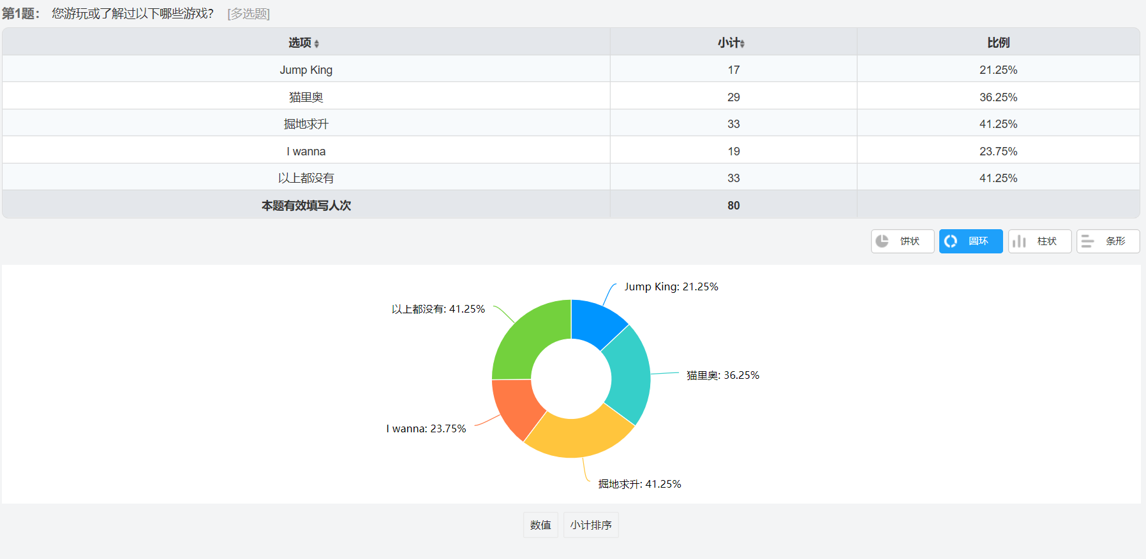

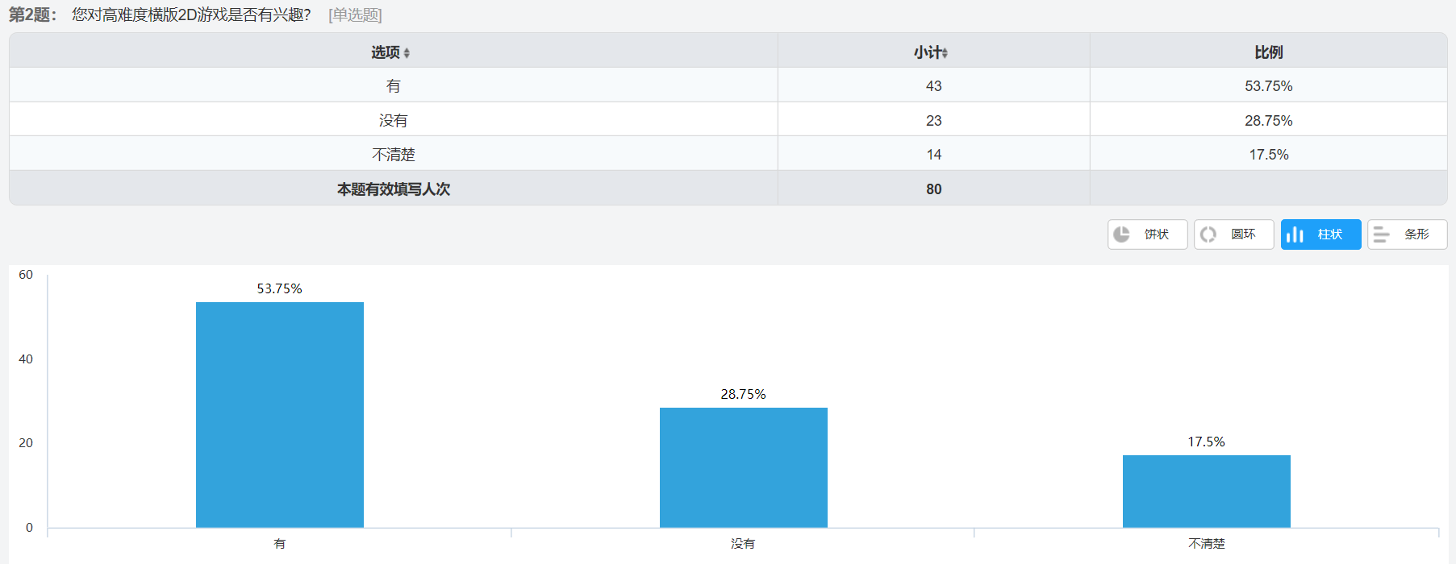

2.大部分的玩家希望游戏的UI界面拥有卡通与中国元素，因此给我们游戏的UI设计指明了方向。

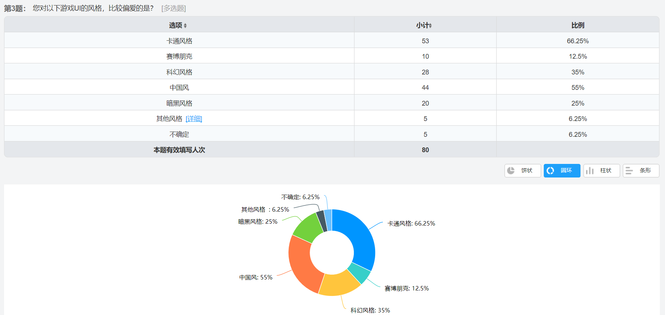

3.大部分的玩家是具有挑战欲去攻克一款较为难的游戏的，因此，我们游戏的难度可以稍微提高一些，这样可增加用户对我们游戏的依赖性，让游戏时长增加。

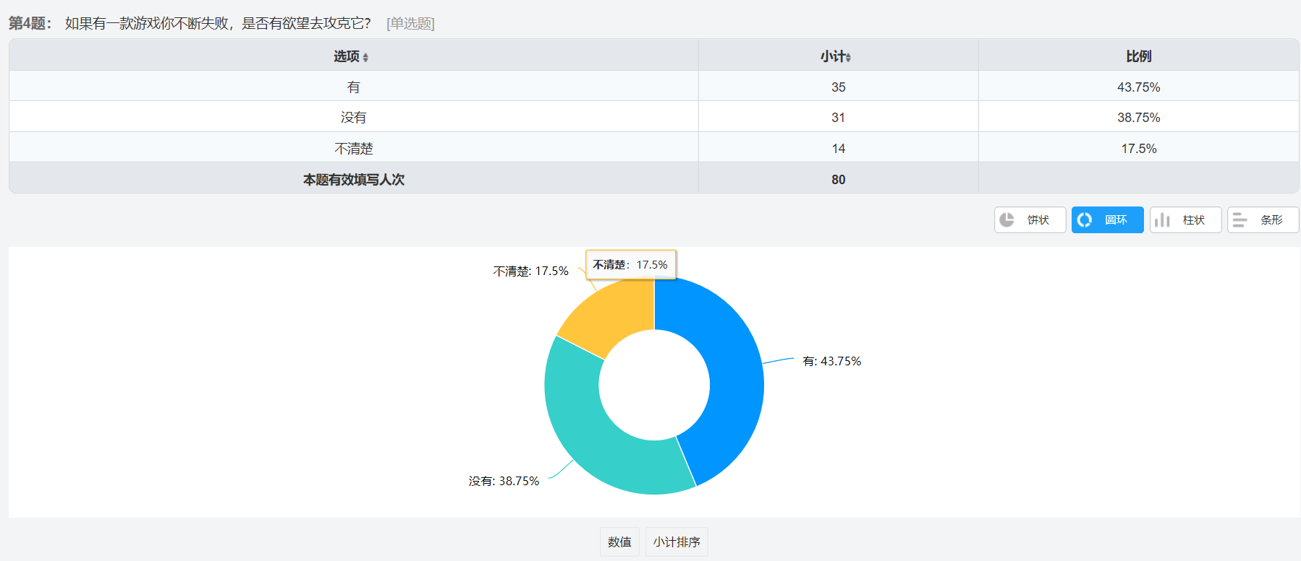

4.最后是调查用户对我们将来游戏成品的期待程度，超过1/3的调查对象是希望游玩到我们制作的游戏的。这给我们将其制作出来提供了很大的动力！

